附件1

Python程序开发
职业技能等级证书考务工作手册

（2022年9月版）
中慧云启科技集团有限公司 制定

目录
第一部分 Python程序开发职业技能等级证书简介 4
一、学习资源 4
二、考试模拟练习平台 4
第二部分考试简介 6
一、考试级别 6
二、考核方式与题型 6
三、考试时间安排 6
四、成绩合格标准 7
五、考试费用 7
第三部分考核站点建设 8
一、建设条件 8
二、申报流程 8
（一）考核站点申报 8
（二）考试费用与考务协议 9
（三）考试报名、考场编排、打印准考证 9
三、联系方式 9
（一）技术支持及考务工作 9
（二）各地区试点院校业务负责人 10
第四部分场地设施设备条件 12
一、场地条件 12
二、设施设备条件 12
（一）考核站点系统部署模式 12
（二）设置白名单路由器的配置要求 13
（三）考生机配置要求 13
三、开发工具和环境清单 15
（一）初级 15
（二）中级 16
（三）高级 18
第五部分 考前准备及考试实施 20
一、 组织报名 20
二、 考前准备 20
三、 打印准考证等资料 21
四、 考场布置 21
第六部分考务工作职责 22
一、 考场规则 22
二、监考人员职责 24

第一部分 Python程序开发职业技能等级证书简介

一、学习资源
为更好地推动Python程序开发职业技能等级证书试点工作，中慧云启科技集团有限公司（简称：中慧集团）通过官网（http://www.zhonghui.vip/）、官方哔哩哔哩（UID:1339381855）、抖音账号（Zhonghui_Group），不定期发布1+X师资培训视频、1+Ｘ证书标准解读视频、线上试点说明会视频等。为便于试点院校教师更加充分理解考核要点，每年录制并发布《模拟题讲解》和《知识点串讲》，结合教学详细分析了考试的重点难点，在完成教学培训基础上，指导教师、学生有针对性地备课备考。
Python程序开发职业技能等级证书出版教材有《Python程序开发初级》、《Python程序开发中级》、《Python程序开发高级》。
书名 | ISBN 号 | 出版社
Python程序开发（初级） | 978-7-115-57317-9 | 人民邮电出版社
Python程序开发（中级） | 978-7-115-58539-4 | 人民邮电出版社
Python程序开发（高级） | 978-7-115-58355-0 | 人民邮电出版社

二、考试模拟练习平台
为了便于考生熟悉考试平台流程和操作，中慧集团给予考生免费模拟练习平台的权限。平台分为考生端和学生端，登录老师账号，可以了解关联学生账号模拟练习次数、模拟成绩情况等，登录学生账号，则可进行模拟练习。
为了确保考试信息同步，请参考《1+X Python程序开发考试平台操作手册》（见附件2），登录http://exam.zhonghui.vip/完成以下账号注册：
1. 注册院校管理员账号
院校管理员账号通常由试点院校教务注册申请，需要完善院校代码、院校名称等院校基本信息。注册后，1-2个工作日内均可审核通过，即可通过邀请链接邀请证书负责人进行注册。
2. 注册证书负责人账号
证书负责人主要根据院校管理员链接邀请，完成对应注册，待审核通过后，在模拟练习信息管理栏目下，添加老师、新增专业、新建班级，即可为老师创建班级，找到对应模拟练习老师账号（老师手机号）及密码。
3. 模拟练习（学生/老师）
老师账号主要根据证书负责人账号创建完成，登录方式为手机号，初始密码为666666。
登录老师账号进入“学生管理”页面，为学生创建账号。学生根据老师创建的账号进行登录，密码为666666。
注：考试模拟练习账号在报名后申请账号。

第二部分考试简介

一、考试级别
Python程序开发职业技能分为初、中、高三个等级。

二、考核方式与题型
考核方式为闭卷考试，采用上机考试形式。考试包括理论考试和实操考试两部分。理论考试时长90分钟，试卷满分100分，共50道试题，其中单选题30道，多选题10道,判断题10道;实操考试时长150分钟，试卷满分100分, 试卷含5道实践性试题，试题形式包括案例分析、软件代码编码或是网页效果呈现等。

三、考试时间安排
考试计划 | 日 期 | 级 别 | 时 间 | 科 目 | 方式
2022年11月Python程序开发职业技能等级证书考试 | 2022.11.19 | 初级、中级、高级 | 8:30-10:00 | 理论 | 机考
 |  |  | 10:10-12:40 | 实操
2022年12月Python程序开发职业技能等级证书考试 | 2022.12.17 | 初级、中级、高级 | 8:30-10:00 | 理论
 |  |  | 10:10-12:40 | 实操

四、成绩合格标准
理论考试试卷满分为100分，权重40%;实操考试试卷满分为100分，权重60%。综合成绩等于理论和实操考试成绩的加权之和，综合成绩合格标准为大于等于60分。

五、考试费用
各考核站点根据考试报名人数，按考核站点协议约定的标准与方式，请于考前缴纳考试费用。

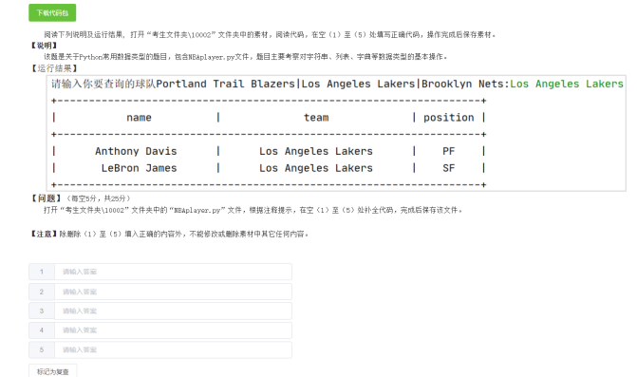

第三部分考核站点建设

一、建设条件
Python程序开发职业技能等级证书考核站点（以下简称考核站点）是实施Python程序开发职业技能等级证书考核的场所，具体承担相关考核实施工作。考核站点应满足以下基本条件:
（一）具有法人资格，满足Python程序开发职业技能等级证书试点院校条件的单位。
（二）针对Python程序开发职业技能等级证书考核工作设有健全的组织管理机构，具备能满足考核工作需要的专兼职管理工作人员（5人以上）。
（三）有一支数量充足，且满足考核工作需要的专兼职监考人员队伍（每40人标准考场安排2位监考人员）。
（四）考核站点的组织管理机构有固定办公场所；具备满足Python程序开发职业技能等级证书考核要求的场地、设施设备等条件（见第三部分）；考核场地建有过程监控系统， 确保能够实施考核全过程音频、视频信息采集与存储。
（五）有完善的考核管理规章制度和考核组织实施办法。

二、申报流程

（一）考核站点申报
各试点院校须在教育部1+X职业技能等级证书信息管理服务平台（以下简称1+X平台，网址https://vslc.ncb.edu.cn/）完成考核站点申报。院校根据《1+X 职业技能等级证书信息管理服务平台（试点院校）操作手册》在1+Ｘ平台申报考核站点，如已“审核通过已启用”的无需重新申报。

（二）考试费用与考务协议
各考核站点根据考试报名人数，按考核站点协议约定的标准与方式，于打印准考证前缴纳考试费用。

（三）考试报名、考场编排、打印准考证
各考核站点在1+X平台统一进行报名，首先需要“考生管理”栏目，批量上传考生信息，并确认考生信息为准确状态，其次于“报考管理”栏目，填写“Python程序开发”相关信息报考证书以及计划，批量导入。请在报考截至时间之前完成线上报考，并于考试当天准时参加考试。
各考核站点在1+X平台上根据报名人数与考场实际情况，于“考场管理”栏目下完成考场编排。
各考核站点在排考结束后、考核工作通知规定时间内登录平台，在排考管理栏目的考场编排选项卡中打印准考证。（考场门贴、考场桌贴、考场签到表等资料也在此打印）

三、联系方式

（一）技术支持及考务工作
请各考核站点负责人、技术主管务必加入2022年1+X Python程序开发考试QQ群，群号：979411456。
联系人：张老师：18583932660（微信同号）
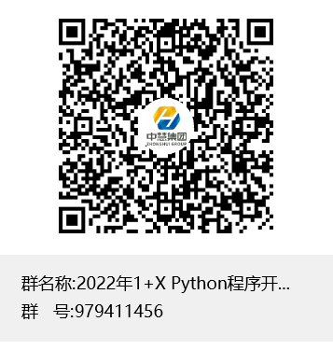

（二）各地区试点院校业务负责人
区 域 | 姓 名 | 联系方式
北京、山东、河北、天津 | 蓝海鹏 | 17858620886
浙江、福建、上海 | 臧宏楠 | 15267035902
江苏 | 林启展 | 13957148557
西藏 | 雷 鹏 | 15397640352
四川 | 雷 鹏 | 15397640352
 | 杨德明 | 13551324832
山西、甘肃 | 陈志鹏 | 18133918685
 | 雷 鹏 | 15397640352
陕西、宁夏、新疆、青海 | 陈安森 | 18133918692
 | 雷 鹏 | 15397640352
重庆 | 杨德明 | 13551324832
贵州、云南 | 宋 菊 | 15397642175
湖南、河南 | 李 雯 | 15386416485
湖北、江西 | 梁 眉 | 15386417485
安 徽 | 李 锋 | 19982002674
广东（中职）、海南 | 甘一江 | 18258147550
广东（高职） | 曾兆铭 | 17780592401
广西 | 陈 溆 | 17780496349
黑龙江、吉林、辽宁、内蒙古 | 郁晓东 | 18654936008

第四部分场地设施设备条件

一、场地条件
（一）考场应设在至少具有40个标准考位的机房，考场设置相对集中，建筑、安全、照明、消防等设施符合国家有关标准。
（二）每个考位之间的距离不得小于1米（或隔位而坐）。
（三）每个考场要求有2个摄像头（前后各一个），考试期间全称开启，视频要求有日期和时间显示，并保存在本地，评价组织随时调取和查看（保存时间3年以上）。

二、设施设备条件

（一）考核站点系统部署模式
每个考核40台考生机（均为PC机）。要求每个考场配备 3 台 备用机器，应对考试中机器故障情况。如果在考试过程中，出现电脑故障等紧急情况，考生可换机继续答题。

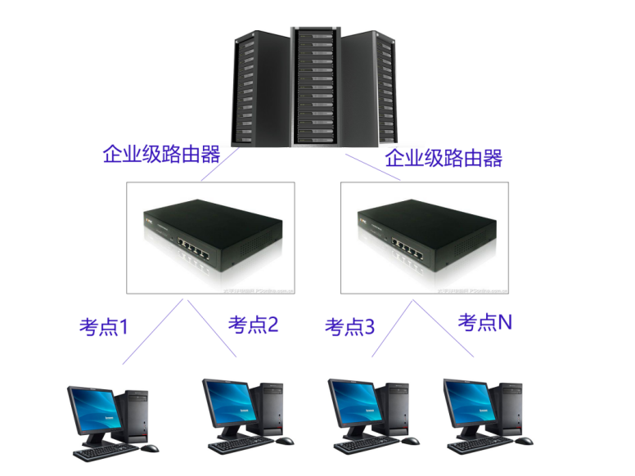

（二）设置白名单路由器的配置要求
配置要求 |  | 备注
建议配置 | 最低配置
带机量:200-400  适用宽带:1GPS  VPN隧道数：100  AP数量：300  CPU：双核 | 带机量:100  适用宽带:500Mps  VPN隧道数：100  AP数量：100  CPU：单核 | 路由器符合 标准的判断 依据：  1、开考前需要提前设置网址白名单  2、需要检查考生机，对白名单外的网址访问情况（要求：白名单以外网址都不能访问）。
软件要求：
1.支持*音、*宝、*邮箱等应用的识别
2.支持HTT和HTTPS协议URL过滤
3.支持设置网络地址白名单《Python程序开发考生机网址白名单》

注：《Python程序开发考生机网址白名单》在考试前提供名单。要求考核站点的考生机只能访问《Python 程序开发考生机网址白名单》的内容。如有疑问，请咨询相关负责人。

（三）考生机配置要求
配置要求 |  | 备注
建议配置 | 最低配置
CPU：四核，主频2.4 GHz以上  内存：内存4G  硬盘：20G以上空闲  显示分辨率:1024*768及以上  网卡：1000M双工网卡，机器重启后  IP地址不会发生变化  还原卡:考前关闭还原卡功能  操作系统：Windows10  环境：保持无毒环境,在防火墙或 杀毒软件阻止时选择允许通过或设 置考试系统到防火墙规则的白名单中。  键盘、鼠标、显示器工作正常  USB2.0接口 ：至少1个 | CPU：双核，主频2.0 GHz以上  内存：内存2G以上  硬盘：20G空闲  显示分辨率:1024*768及以上  网卡：1000M双工网卡，机器重启后  IP地址不会发生变化  还原卡：考前关闭还原卡功能  操作系统:Windows7  环境：保持无毒环境,在防火墙或杀 毒软件阻止时选择允许通过或设置考 试系统到防火墙规则的白名单中。  键盘、鼠标、显示器工作正常  USB2.0接口 ：至少1个 | 考试机符合标准的判断依据：  1、 通过监考 管理系统的 环境检测；  2、 键盘、鼠 标、显示器工 作正常
软件要求：
- 安装考生作答所需开发工具和环境清单
- 输入法要求:英文、拼音、五笔输入。（输入法不要带广告）
- 浏览器要求：谷歌稳定版75.0以上版本、IE9及以上版本
- 良好网络，畅通无阻。
- 考生机要求设置白名单，只允许访问固定网址

- 开发工具和环境清单
考核站点需按照报考的等级选择对应的软件安装，安装包已打包放置到文件夹内，安装视频教程点击 b 站链接查看。考前公司会以压缩包形式，下发安装环境包。

（一）初级
序 号 | 类别 | 名称 | 稳定版本 | 官网下载链接地址 | 简介 | 备注
1 | 浏览器 | Google Chrome | 75.0.3770.100以上 | www.google.cn/intl/zh-CN/chrome | Google公司开发的浏览器
2 | Python环境 | Python | 3.7.9 | https://www.python.org/ | Python程序运行环境 | 3.7版本都可
3 | IDE开发环境 | Pycharm | 社区版 | https://www.jetbrains.com/pycharm/ | Python代码编辑器 | 安装上就行，版本不限
4 | 网络爬虫库 | requests | 2.26.0 | 安装命令：pip install requests==2.26.0 | 模拟浏览器请求库
5 |  | lxml | 4.6.3 | 安装命令：pip install lxml==4.6.3 | 提取网页数据库
6 | 压缩软件 | 360压缩 | 4.0 | https://yasuo.360.cn/ | 解压文件 | 安装上就行，版本不限

（二）中级
序号 | 类别 | 名称 | 稳定版本 | 官网下载链接地址 | 简介 | 备注
1 | 浏览器 | Google Chrome | 75.0.3770.100以上 | www.google.cn/intl/zh-CN/chrome | Google公司开发的浏览器
2 | Python环境 | Python | 3.7.9 | https://www.python.org/ | Python程序运行环境 | 3.7版本都可
3 | IDE开发环境 | Pycharm | 社区版 | https://www.jetbrains.com/pycharm/ | Python代码脚本编辑器 | 安装上就行，版本不限
4 | 网络爬虫库 | requests | 2.26.0 | 安装命令：pip install requests==2.26.0 | 模拟浏览器请求库
5 |  | lxml | 4.6.3 | 安装命令：pip install lxml==4.6.3 | 提取网页数据库
6 | 数据库 | MySQL | 8.0 | https://dev.mysql.com/downloads/ | 数据持久化存储库
7 |  | MongoDB | 4.0 | https://www.mongodb.com/try/download/enterprise | 数据持久化存储库
8 |  | Navicat | 15 | https://www.navicat.com.cn/products
9 |  | Redis | 5.0.10 | https://github.com/tporadowski/redis/releases | 数据持久化存储库
10 | Python与数据库链接库 | PyMySQL | 1.0.2 | 安装命令：pip install pymysql==1.0.2 | 使用Python语言操作MySQL数据库的库
11 |  | mysqlclient | 2.0.3 | 安装命令：pip install mysqlclient==2.0.3 | 使用Python语言操作MySQL数据库的库
12 |  | pymongo | 3.12.1 | 安装命令：pip install pymongo==3.12.1 | 使用Python语言操作MongoDB数据库的库
13 |  | redis | 3.5.3 | 安装命令：pip install redis==3.5.3 | 使用Python语言操作Redis数据库的库
14 | 网络爬虫 | Chromedriver | 75.0.3770.140 | https://npm.taobao.org/mirrors/chromedriver/ | 浏览器自动化操作插件 | 必须跟谷歌浏览器版本一致
15 |  | selenium | 4.1.3 | 安装命令：pip install selenium==4.1.3 | 使用Python语言操作浏览器的库
16 |  | Scrapy | 2.5.1 | 安装命令：pip install scrapy==2.5.1 | 网络爬虫框架
17 | Django框架 | Django | 3.2.8 | 安装命令：pip install django==3.2.8 | Python Web框架
18 | 压缩软件 | 360压缩 | 4.0 | https://yasuo.360.cn/ | 解压文件 | 安装上就行，版本不限

（三）高级
序号 | 类别 | 名称 | 稳定版本 | 官网下载链接地址 | 简介 | 备注
1 | 浏览器 | Google Chrome | 75.0.3770.100 | www.google.cn/intl/zh-CN/chrome | Google公司开发的浏览器 | 或者火狐，版本不限，能安装上即可
2 | Python集成环境 | Anaconda | 个人版 | https://www.anaconda.com/ | 支持Python科学运算环境 | 安装上就行，版本不限
3 | IDE开发环境 | Pycharm | 社区版 | https://www.jetbrains.com/pycharm/ | Python代码脚本编辑器 | 安装上就行，版本不限
4 | 网络爬虫库 | Requests | 2.26.0 | 安装命令：pip install requests | 模拟浏览器请求库 | 安装上就行，版本不限
5 |  | lxml | 4.6.3 | 安装命令：pip install lxml | 提取网页数据库 | 安装上就行，版本不限
6 | 数据库 | MySQL | 5.7 | https://www.mysql.com/ | 数据持久化存储库 | 5.7和5.7以上都行
7 |  | MongoDB | 社区版 | https://www.mongodb.com/zh-cn | 数据持久化存储库 | 安装上就行，版本不限
8 |  | Redis | 6.2.5 | https://redis.io/ | 数据持久化存储库 | 安装上就行，版本不限
9 | Python与数据库链接库 | PyMySQL | 1.0.2 | 安装命令：pip install pymysql | 使用Python语言操作MySQL数据库的库 | 安装上就行，版本不限
10 |  | pymongo | 3.11.4 | 安装命令：pip install pymongo | 使用Python语言操作MongoDB数据库的库 | 安装上就行，版本不限
11 |  | redis | 3.5.3 | 安装命令：pip install redis | 使用Python语言操作Redis数据库的库 | 安装上就行，版本不限
12 | 网络爬虫 | Chromedriver | 75.0.3770.140 | https://npm.taobao.org/mirrors/chromedriver/ | 浏览器自动化操作插件 | 必须跟谷歌浏览器版本一致
13 |  | Selenium | 3.141.0 | 安装命令：pip install selenium | 使用Python语言操作浏览器的库 | 安装上就行，版本不限
14 |  | Scrapy | 2.5.0 | 安装命令：pip install scrapy | 使用多线程网络爬虫框架 | 安装上就行，版本不限
15 | 压缩软件 | 360压缩 | 4.0 | https://yasuo.360.cn/ | 解压文件 | 只要能解压就行
16 | 数据分析库 | Seaborn | 0.11.0 | 安装命令：pip install seaborn==0.11.0 | 可视化第三方库 | 版本需一致

第五部分 考前准备及考试实施

- 组织报名
报名方法、流程与要求请试点院校依据中慧集团发布的考试工作通知，以及X服务管理平台发布的《1+X职业技能等级证书信息管理服务平台（试点院校）操作手册》为指导完成。
院校于“考生管理”栏目下，选择批量上传考生信息表，并保持信息准确状态。之后院校于“报考管理”栏目下，选择报考的证书及计划，选择考生，批量导入。
各考核站点需严格按照X服务管理平台经审核通过的级别、专业、人数等信息组织考生进行报考。
在同一个考试计划中，每位考生只能选择初、中、高级其中的一个级别进行报名，不能报考多个级别。
在考场管理中，考场类型选择“机考”。座位数要按照本考场内拟安排的考生数填报，不要按照实际机位总数填报（例如，实训室共有80个机位，本次考试安排40人考试，则此考场座位数须填报40）。
- 考前准备
各考场按每40个考生配备2名监考人员的标准配齐监考人员。本专业的教师及班主任、辅导员应执行回避制度，不得担任监考工作。
各考场应该按照10：1的比例准备考生备用机。每个考场安装有能够覆盖全场的音视频监控设备，留存考试全过程音视频资料。
- 打印准考证等资料
报名考试结束后，各考核站点登录教育部1+X平台，在排考管理栏目及时完成考场编排工作，并在考试前两天的考场编排选项中打印准考证、签到表、考场桌贴等。
- 考场布置
在考场内悬挂横幅，横幅内容为（详见模板）：
2022年X月 1+X Python程序开发职业技能等级证书考试
——xxx学院考点
横幅规格可以根据教室场地自行制作，模板规格为：6米*0.7米。

第六部分考务工作职责
- 考场规则
（一）Python程序开发职业技能等级证书考试分为理论考试和实操考试两场，均为上机考试。每场考试统一时间开考，考生均须登录考试系统参加考试、提交答卷完成考试。
（二）考生在考试前30分钟持准考证、身份证原件进入考场，对号入座，并将本人准考证、身份证放在桌面指定位置以备监考人员核对。考生迟到30分钟禁止进入考场，开考30分钟内以及考试结束前5分钟内禁止交卷离开考场。
（三）考生入座不得携带书籍、笔记、纸张、报刊等资料，不得携带任何电子计算、存储及通信设备（包括计算器、移动硬盘、光盘、U盘、MP3、掌上电脑、手机、蓝牙耳机等）。书包、外套等物品按照监考老师要求统一放在考场指定位置。
（四）考试前5分钟，根据监考人员的提示，考生录入准考证信息，登录1+X考试系统，进入考试，此时禁止答题。
（五）监考人员发出考试开始信号后，考生开始答题。
（六）理论题答题时，一旦开始答题，须全程全屏答题，不能中途关闭答题页面，缩小答题页面，如有违反，会自动提交试卷，本场考试会结束。
（七）考生如遇计算机系统或网络通讯故障，可举手示意，由监考人员处理。涉及计算机操作使用与试题内容的问题，不得向监考人员询问。
（八）考生在考场内必须保持安静，严格遵守考场纪律， 不准交头接耳、传递纸条、做手势，不准偷看、抄袭他人答题。不准执行与考试无关的其他计算机操作，包括自行重启动计算机、使用或交换存储介质、卸载软件、建立网络共享、网络搜索等。
（九）提前交卷的考生须举手示意，经监考人员允许后方可离场。考试结束信号发出后，考生应立即停止答题，经监考人员允许后离开考场。
（十）没有按照要求进行登录、答题、保存、交卷的考生，考试系统将不能正确记录信息，后果由考生本人承担。
（十一）考生应自觉服从监考人员管理，不得以任何理由防碍监考人员进行正常工作。对扰乱考场秩序、恐吓或威胁监考人员人身安全的考生将送交公安机关追究责任，并通知其所在单位。
（十二）对违反考场规则，不服从监考人员管理的违纪、 舞弊考生，将给予取消考试资格的处罚。
时间 | 工作要点
考试前一周 | 确保考场软硬件满足考试要求。于“考场管理”模块，设置考场。
考试前三天 | 打印准考证。
考试前一天 | 布置考场、张贴考场桌贴、布置横幅等，完成考场检查布置工作，确认考场设备监控有效，完成考点考场封场。
考前60分钟 | 监考人员领取考场考生签到表。
考前30分钟 | 监考人员组织考生入场、签到，核对考生准考证、身份证。
考前5分钟 | 监考人员通知考生登录考试系统，录入准考证号等个人信息，仔细阅  读考场规则和操作指南，提醒考生不要移动或删除素材。  文件夹与作答文件夹。
开始考试 | 监考人员宣布考生开始答题，提醒考生按照试题要求作答。
开考30分钟内 | 监考人员禁止考生交卷离场，允许迟到考生入场参加考试。
开考30分钟后 | 监考人员禁止迟到考生入场参加考试。
考试过程中 | 监考人员监督、维持考场纪律，保证考试正常进行。  监考人员在考场技术支持人员配合下，在监考管理系统中进行缺考  登记、违纪处理，做好考场情况记录。
考试结束前5分钟 | 监考人员提醒考生距交卷时间还有5分钟。
考试结束后 | 考场技术人员确认所有考生都交卷后，提醒考生关闭计算机。
考试结束后 | 监考人员填写考场情况记录单并签字，与考生签到表一并于考试结束后存档备査。

二、监考人员职责
（一）考试前清理考场，核对考号、考试科目。
（二）开考前30分钟，监考人员组织考生有秩序地进入考场，对号入座，并核对准考生号、座位号和有效证件。在考生坐定后，向考生宣读考场规则，并完成签到表。
（三）考前5分钟，监考人员通知考生登录考试系统网址，提醒考生按照要求录入个人信息、仔细阅读考场规则和操作指南。
（四）考试开始信号发出后，监考人员宣布考生开始答题。
（五）考试开始30分钟内，考生不能交卷出场，迟到30分钟以上的考生不得入场。
（六）考试过程中，监考人员与考场技术支持人员须巡视考生操作计算机的情况，制止考生执行与考试无关的操作,如自行重启动计算机、网络搜索、使用或交换存储介质（如U盘）、卸载软件、试图建立网络共享等等，及时提出口头警告，对严重者取消其考试资格。
（七）监考人员对考生关于计算机操作、使用方面的问题一律不予解答，对于答题需要的应用软件不能调用、系统没有响应等问题，应由考场技术支持人员负责解决，必要时可以使用备用机。
（八）考试结束前5分钟，提醒考生及时执行交卷操作。
（九）考生交卷，方可离开考场。
（十）监考人员在考场发现考生有违纪迹象时要立即警告、纠正。对于考生违反考试纪律的行为，监考人员应当做好取证，没收违纪应试人员的准考证，并将违纪情况在《1+X Python程序开发全国统考考场情况记录表》 “违纪处理”中如实填写，及时向考试点主考报告处理情况。
（十一）监考人员必须保证考试正常进行，有权制止除主考、副主考、巡视人员以外的其他人员进入考场。
（十二）监考人员在考场内不准吸烟，不得阅读书报,不得谈笑，不得抄题、做题、念题，不得检查考生答题情况，不得提前和拖延考试时间。在考试期间，不得对考试试卷拍照使带出或传出考场。

